Важность посещения детского сада для ребенка



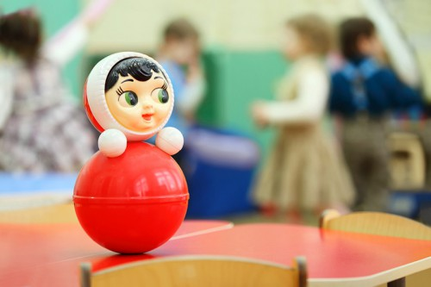

Преимущества садика

К преимуществам воспитания в детском саду можно отнести:

* развитие самостоятельности и быстрое освоение навыков самообслуживания (раздеться, одеться, покушать, убрать за собой);
* формирование умения общаться и договариваться;
* развитие интеллектуальных способностей и физическое развитие (пресловутая утренняя зарядка);
* избавление от эгоцентрических установок, характерных для домашних детишек.

Детский сад — это важно

Первые посещения садика могут стать реальным испытанием, как для малыша, так и для его родителей в случае, если ребенок не будет позитивно настроен на пребывание в детском саду.

Основная психологическая проблема, с которой могут столкнуться родители – упорное нежелание малыша менять уютную домашнюю обстановку и общение с понимающими родными на самостоятельное, но одинокое пребывание в группе и общение с шумной толпой таких же детей. При этом решение проблемы заключается в формировании у ребенка необходимого настроя и освоении минимальных навыков самообслуживания.

Как подготовиться к детскому саду

Заранее, за 2-3 месяца до определения ребенка в садик, желательно дозировано рассказать крохе о дошкольном учреждении. При этом нужно обратить внимание на положительные аспекты пребывания в детском саду – общении с детишками, новыми игрушками или коллективными играми, экскурсиями.

Не нужно вводить ребенка в заблуждение, рисуя идеалистическую картину, где все детки счастливы и довольны, необходимо лишь подчеркнуть, что посещение детского сада имеет неоспоримые преимущества в сравнении с пребыванием дома. Кроме того, время от времени нужно напоминать ребенку о том, что приближается день, когда кроха пойдет в детский сад.

Нельзя пугать ребенка садом, так как в результате у него сформируется стойкое отвращение к детскому саду. Поделитесь с ребенком своими планами и объясните, что же будете делать вы, когда он будет в группе – нужно уверить малыша, что вы не останетесь дома, а пойдете на работу, и что посещение детского сада – это посильный вклад ребенка в семейную копилку.

**Можно выделить такие направления подготовки, которые чрезвычайно важны для психологического комфорта ребенка:**

-соблюдение режима;

-принятие рациона питания, принятого в детском саду;

-подчинение воспитателю;

-умение общаться со сверстниками.

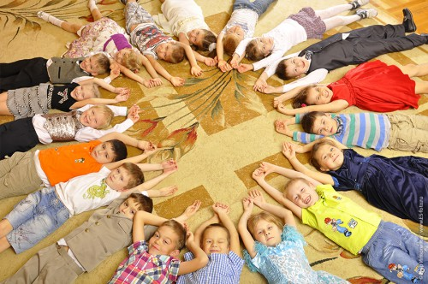

Как приучить кушать ребенка

Питание для многих детей становится причиной нежелания посещать детский сад и отвращения к самой еде. Это обусловлено тем, что в любое дошкольное учреждение должно придерживаться определенного рациона питания, сильно отличающегося от домашнего меню. Кроме того, в домашней обстановке если кроха отказывается от блюда, ему могут предложить что-то другое. В детском саду это исключено, и голодный ребенок может долго просидеть над остывшим супом, но так и не съесть его. Выход один – накануне поступления нужно разузнать примерное еженедельное меню и готовить его дома.

Проблемы общения детей со сверстниками

Общение с детьми иногда становится весьма травмирующим обстоятельством для некоторых малышей. Так, потребность в общении у детей разная, а это означает, что некоторые просто психологически не выдерживают постоянный шум и гомон соседей по детскому саду. Это может стать причиной переутомления и плохого самочувствия. Избежать такой проблемы невозможно, однако нужно стараться еще до детского сада мотивировать ребенка на общение со сверстниками. Нужно также научить ребенка играть в команде, уступать, делиться и отстаивать свои интересы.

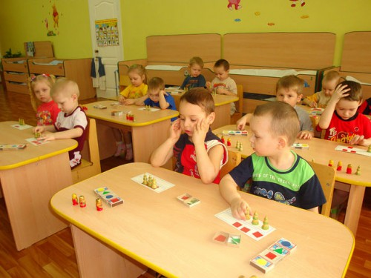

Здоровье дошкольника в детском саду

Здоровье ребенка, посещающего детский сад, во многом зависит от его психологического благополучия и физического развития. Постоянные пропуски по болезни отнюдь не способствуют быстрой адаптации и препятствуют формированию у ребенка устойчивых дружеских связей. Именно поэтому стоит заранее побеспокоиться о физическом развитии и укреплении иммунитета ребенка: пропить витамины, заняться закаливанием и спортом. Такие навыки, как умение одеться, раздеться, умыться, переобуться, покушать, сходить в туалет – основополагающие для успешной адаптации. Все это он должен научиться делать до детского сада, спокойно практикуясь дома.

Беды маленького ребенка, которого впервые отдали в детский сад, кажутся взрослым надуманными и несерьезными. Это неверно, ведь уютный мирок маленького человека разрушен, и крохе потребуется какое-то время, чтобы заново воссоздать карту мира. Помочь ребенку пережить эти трудные минуты могут только родители – именно их забота, понимание, терпение и чуткость не дадут малышу отчаяться и с достоинством пройти все испытания.